НАША ГАЗЕТА

Пусть Новый Год
каждому из нас
принесет благополучие и успех,
подарит новые идеи и поможет
воплотить их в жизнь!
Пусть в наших семьях
царят мир и
взаимопонимание!
Наталья Борисовна Чочова
директор Учреждения

Адреса Учреждения:
г. Сургут, ул. Лермонтова, 3/1 ул. Бажова, 16/1 приемная (+7 3462) 52-25-00
факс (+7 3462) 52-25-24
E-mail: GSS@dtsznhmao.ru
Сайт : www.socslugba.ru
Группа ВКонтакте
Группа в Одноклассниках

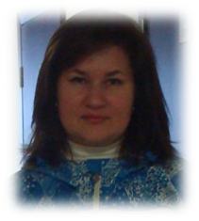
Пусть Новый год в ваш дом войдет,
С надеждой, радостью, с любовью,

И в дар с собою принесет
Большое счастье и здоровье!
Марина Васильевна Тоболкина
заместитель директора
Пусть Новый год счастливым будет,
А чтоб он радостно прошел,
Пусть будут рядом те, кто любит,
И те, с кем очень хорошо!
Геннадий Владимирович Черкашин
заместитель директора
Ветераны социальной службы, объединяйтесь!
19 ноября 2015 года в Сургуте состоялась учредительная конференция по созданию (Региональной общественной организации ветеранов отрасли социальной защиты Ханты-Мансийского автономного округа - Югры. 25 декабря 2015 года создана Сургутская первичная организация ветеранов отрасли социальной защиты.
Лучший по профессии-2015
11 декабря в Учреждении состоялся традиционный конкурс профессионального мастерства. В этом году в конкурсе участвовали три команды, в состав которых, согласно жеребьѐвке, вошли представители всех двенадцати отделений: специалисты по социальной работе и социальные работники. Поздравляем всех участников!

График заездов в отделения социальной реабилитации Тел. 8 (3462) 52-25-07;
8 (3462) 32-90-89

11.01.2016-08.02.2016
09.02.2016-11.03.2016
14.03.2016-11.04.2016
12.04.2016-13.05.2016
16.05.2016-14.06.2016
БУ « Комплексный центр
социального обслуживания населения
«Городская социальная служба»
30 декабря 2015, № 1

Примите самые искренние
поздравления в канун Нового 2016 года! От всей души желаю всем благополучия и крепкого здоровья.Пусть рядом с Вами всегда будут надежные друзья, а любовь и поддержка родных и близких придают Вам силы для новых свершений и успехов!
Светлана Александровна Кирюхина
заместитель директора
Эти дни мы не забудем никогда!
К 70-летию Победы специалистами Учреждения были собраны воспоминания получателей социальных, услуг - ветеранов (Великой Отечественной войны и тружеников тыла, и издана Книга Памяти. Эта работа продолжается, и если вы захотите поделиться воспоминаниями о своих военных буднях, работе в тылу, рассказать о военных дорогах, своих родителей или других родственников, мы со вниманием и уважением помоем вам записать ваши рассказы и обязательно напечатаем в нашей газете и разместим на сайте Учреждения!
День открытых дверей.
По решению (Региональной общественной организации ветеранов отрасли социальной защиты Ханты-Мансийского автономного округа - Югры 10 декабря, в день
рождения Югры, в Учреждении был проведѐн день открытых дверей. Для гостей была подготовлена презентация деятельности Учреждения и проведена экскурсия. На круглом столе, состоявшемся после обзорных мероприятий, собрались специалисты Городской социальной службы и представители семи лечебно-профилактических учреждений города для решения вопросов, связанных с выстраиванием перспектив дальнейшего сотрудничества и повышением эффективности взаимодействия.
График заездов в отделение реабилитации инвалидов по зрению Тел. 8 (3462) 52-25-30
14.01.2016-27.03.2016 29.03.2016-10.06.2016 14.06.2016-15.07.2016 18.07.2016-05.08.2016
08.08.2016-16.10.2016
17.10. 2016-25.12.2016

Реабилитация инвалидов по зрению
Ежегодно в Югре инвалидами по зрению признаются почти 4% трудоспособных граждан, от числа тех, кого впервые признали инвалидами, это более 150 человек. "Конечно, государство осуществляет социальную защиту таких граждан, но ведь люди нуждаются не только в пенсиях и пособиях но и в действенной психологической, физической, организационной помощи. Поэтому обеспечение доступной среды жизнедеятельности для инвалидов и маломобильных групп населения является приоритетным направлением социальной политики органов государственной власти автономного округа.
Одним из значимых направлений комплексной системы социальной реабилитации инвалидов по зрению является социальная реабилитация, которая осуществляется отделением социальной реабилитации инвалидов по зрению Городской социальной службы во взаимодействии с отделом обучения и допрофессиональной подготовки инвалидов по зрению Методического центра развития социального обслуживания населения.
Функции отделения реабилитации:
-создание безопасных (бытовых и санитарно-гигиенических) условий круглосуточного пребывания граждан,
-предоставление социально-бытовых услуг, включая прием, размещение, организацию пятиразового (в том числе - диетического) питания и отдыха в условиях круглосуточного пребывания;
-оказание социально-психологических услуг,
-оказание комплекса социально-реабилитационных услуг и проведение абилитационных мероприятий,
-организация досуговых мероприятий (проведение экскурсий, посещение театров, выставок, обучение различным видам декоративно-прикладного творчества),
-консультативная помощь в обучении, профессиональной ориентации и трудоустройстве граждан,
-закрепление полученных навыков в тренировочной квартире.
Специалисты Методического центра проводят занятия по домоводству, пространственному ориентированию, обучению пользованию ПК и гаджетами, освоению чтения и письма по системе Брайля.
В 2015 году комплексную социальную реабилитацию в Отделении прошли 43 чел. В результате - из общего числа прошедших комплексную социальную реабилитацию - 86% получателей социальных услуг (37 чел) социально адаптированы. Следует отметить, что высокую степень мотивации к реабилитации имеют возрастные группы от 18 до 35 лет и от 70 лет и старше. Первая возрастная категория имеет цель и стремление к интеграции в общество через получение профессии, дальнейшего трудоустройства и создания семьи, вторая - развитие эффективных коммуникаций для общения и расширение социальных контактов.
На социальное обслуживание в отделение реабилитации инвалидов по зрению в условиях круглосуточного пребывания принимаются инвалиды по зрению и лица с ограниченными зрительными возможностями старше 18 лет проживающие на территории Ханты-Мансийского автономного округа.
Дополнительная информация имеется на официальном сайте Учреждения в разделе «Реабилитация инвалидов по зрению», там же дан перечень медицинских противопоказаний, указан контактный телефон, размещен график заездов получателей социальных услуг на 2016 год, вся указанная информация размещена на страницах Учреждения в «Одноклассниках» и « ВКонтакте».

Поздравляем читателей газеты с Новым годом!
Заведующий отделением Раиса Валитовна Гарифуллина
Перечень документов для зачисления в Отделение

Граждане, обратившиеся в Отделение за получением социальных услуг, предоставляют следующие
документы (оригиналы и копии):
-индивидуальную программу предоставления социальных услуг (ИППСУ), выданная Управлением социальной защиты населения по
месту жительства инвалида;
-личное заявление гражданина законного представителя) об оказании социальных услуг;
-согласие на предоставление персональных данных;
-документ, удостоверяющий личность;
-пенсионное удостоверение;
-справку, подтверждающая факт установления инвалидности, ИППСУ, выданные ФГУ МСЭ;
-страховой полис обязательного медицинского страхования;
-сведения о страховом номере индивидуального лицевого счета гражданина в системе обязательного пенсионного страхования;
-справки, свидетельства или другие документы установленного образца о праве гражданина на меры социальной поддержки в соответствии с действующим законодательством;
-копию медицинской справки (заключения) из учреждения здравоохранения для оформления гражданина (инвалида) в Отделение;
-сведения о совместном проживании гражданина с членами семьи и о количестве зарегистрированных в жилом помещении граждан;
-документы, подтверждающие размеры доходов гражданина и совместно проживающих с ним членов семьи (родители, супруги, несовершеннолетние дети) за 12 последних месяцев, предшествующих месяцу подачи заявления;

Обращаться по телефонам:
8(3462)344-790
заведующий ОРИЗ
Раиса Валитовна Гарифуллина
8(3462)522-530
специалист по социальной работе ОРИЗ
Татьяна Михайловна Курманова

Хроники полустационара
Отделения наши называются СРОГПВиИ №1 и № 2. Сразу эта аббревиатура покажется длинной и сложной, но, расшифровав еѐ, понимаешь, каким важным и нужным делом мы занимаемся. А расшифровывается эти загадочные сочетания букв так - социально-реабилитационные отделения для граждан пожилого возраста и инвалидов. Вот такую ответственную миссию, - социальную реабилитацию человека, мы несем.
На календаре декабрь, вот и пролетел 2015 год. Много событий за это время произошло в наших отделениях и самое главное - открытие полустационаров, рассчитанных на 20 койко-мест.
В отделениях созданы все условия для оказания социальных услуг гражданам, признанным нуждающимся в них Произведѐн ремонт, расставлена новая красивая и удобная мебель, со вкусом подобран текстиль. В полустационаре имеется просторная гостиная для проведения различных мероприятий и просмотра кинофильмов. Оборудованы комнаты для отдыха на 2-3 человека, всем необходимым оснащены кабинеты для проведения реабилитационных мероприятий: просторная комната психологической разгрузки, в которой проводятся индивидуальные и групповые встречи с психологом, сенсорная комната, компьютерный класс. К услугам получателей социальных услуг - зал адаптивной физкультуры и тренажѐрный зал, где проводятся занятия с учетом физического состояния каждого. Среди посетителей полустационара особо популярна скандинавская ходьба, занятия проводятся на свежем воздухе, на территории Учреждения. В отделениях работают студии декоративно-прикладного творчества, где с удовольствием приобщаются к разным рукоделиям и женщины и мужчины. Что немаловажно, работает массажный кабинет. Для посетителей организовано рационально сбалансированное, в том числе диетическое, питание.
Полустационар живѐт активно, так как досуг - мощный реабилитационный ресурс: для каждой смены составляется обширная программа: литературные и музыкальные часы, экскурсии, посещения театров, концертов и выставок, проведение праздников, юбилеев, празднование значимых дат, дружеские посиделки с чаем…
С апреля 2015 года 180 человек уже получили реабилитационную помощь.
Но, давайте по порядку. В 9 часов утра помещения полустационара заполняются получателями социальных услуг, пробудут они у нас до 15.00 (мы работаем с понедельника по пятницу). Их встречают администраторы, социальные работники и врач. Обязательные процедуры - измерение артериального давления, пульса, сразу же можно задать врачу интересующие вопросы. Затем все приглашаются на спортивные занятия в залах или на улице, а после занятий - фиточай. С 10.00 до 12.00 - занятия в студиях встречи с психологом, творческие мастерские, концерты и другие интересные мероприятия. С 12.00 до 12.30 обед, после него можно полежать в тишине и даже поспать, а можно почитать, посмотреть телевизор, поиграть в настольные игры. После отдыха продолжается калейдоскоп интересных дел. Вот уже и три часа! «Не заметили, как день пролетел, домой уходить не хочется, скорее бы завтра!» - так говорят наши посетители.
А мы хотим, чтобы время, проведѐнное в полустационаре было полезным, запоминающимся, дало бы получателям социальных услуг новые знания, умения, подарило бы друзей и добавило здоровья!
Дополнительную информацию и консультирование по всем интересующим вопросам можно получить по телефонам 52-25-07 (заведующий отделением Сергей Сергеевич Лопатин) и 32-90-94, 32-90-89 (заведующий отделением Светлана Геннадьевна Тютюник)
Продолжение следует...
Хочу сказать спасибо!
Вот и прошел 2015 год! И хочется подвести некоторые итоги. Этот год был знаменателен тем, что в Городской социальной службе было открыто отделение реабилитации инвалидов по зрению, в котором и я проучилась десять недель. Осталось очень хорошее впечатление о тех кто работал с нами, и всем хочется сказать спасибо! Всех хочется поздравить с Новым годом, пожелать радости в труде и семейного благополучия!
Отдельное поздравление и пожелание здоровья Наталье Юрьевне Пинчук социальному работнику Отделения, внимательной, заботливой и ответственной, за время обучения она стала мне как родная дочь!
Поздравляю с Новым годом и желаю всего наилучшего специалисту по социальной работе Татьяне Михайловне Курмановой, нас с ней связывает давнее знакомство, и заведующую отделением Раису Валитовну Гарифуллину.
Хочу поздравить с Новым годом Галину Юрьевну Негребецкую, она стала мне хорошим другом!
Поздравляю нашего замечательного врача Татьяну Николаевну Петрову и психолога Галину Николаевну Ильину
А теперь хочу рассказать о более близких мне людях. Это социальные работники специализированного социально-медицинского отделения обслуживания на дому № 3, вот уже четыре года оказывающих мне услуги. Социальный работник Гульминат Абдуллаева, отзывчивая и внимательная, варит такие вкусные щи, супы, плов, печет замечательные оладушки, не только сама ем с удовольствием, но и гостей угостить не стыдно! Евгения Лобас, молодой специалист, работает на своем месте! Мне, пожилой женщине, с ней очень легко общаться. Алия Нигматуллина всегда вовремя снабжает меня продуктами, что попросишь - все найдет и привезет. Роза Новожилова знает свое дело ответственно работает с документами, по какому бы вопросу я к ней не обратилась, все сделает вовремя и правильно. А медицинская сестра Ольга Николаевна Сотова вместе с врачом поликлиники внимательно следит за состоянием моего здоровья.
Всем работникам Городской социальной службы и директору Наталье Борисовне Чочовой мои самые искренние новогодние поздравления и пожелания огромного счастья!
Ветеран ВОВ,
инвалид I группы по зрению
Тамара Ивановна Зибаева

Перспективная квартира
В 2015 году произошло ещѐ одно важное событие в жизни нашего Учреждения - 13 июля начала работать тренировочная квартира для инвалидов старше 18 лет. «А что же это такое «тренировочная квартира?» - спросите вы, уважаемые читатели. Это новая технология реабилитации граждан с ограниченными возможностями.
Три кабинета на первом этаже отремонтировали и объединили в квартиру - жилая комната, кухня, прихожая, душ-туалет. (В квартире всѐ сделано так, чтобы человеку, имеющему различные ограничения (двигательные, зрительные), было удобно и безопасно: есть поручни, увеличены дверные проѐмы, мебель расставлена так, чтобы можно было проехать на коляске, удобно размещены выключатели и розетки.
Во время нахождения в тренировочной квартире человек может восстановить, утраченные вследствие болезни или травмы, навыки ведения домашнего хозяйства и самообслуживания. А если таких навыков не было, то с помощью специалиста по реабилитации всему этому можно научиться.
С августа реабилитацию в условиях тренировочной квартиры уже прошли семь получателей социальных услуг (два инвалида-колясочника, два инвалида по зрению, три человека после перенесѐнного инсульта).
Перед началом реабилитационного курса с каждым получателем социальных услуг проводилось анкетирование на выявление возможностей использования собственных ресурсов человека в организации его жизнедеятельности; самообеспечения и обеспечения семьи, ориентации в социуме. Соответственно, работа и выстраивалась в каждом случае индивидуально, с целью формирования или восстановлении и совершенствования тех навыков, которые у человека отсутствовали или были менее развиты. С реабилитантами проводили занятия специалист по реабилитации, психолог, инструктор по адаптивной физкультуре, инструктор по труду, врач. В реабилитационных мероприятиях прини-мали участие и родственники инвалидов, обучаясь правильной организации жилого пространства и навыкам конструктивного общения с близким человеком, нуждающимся в постоянной помощи и поддержке
По окончанию курса реабилитации в тренировочной квартире у всех граждан были сформированы и закреплены навыки самообслуживания, самостоятельного передвижения, социального функционирования, соответствующие тому состоянию здоровья, которым они располагают.
Тренировочная квартира работает в режиме рабочего времени Учреждения (с понедельника по пятницу с 9.00 до 17.00),.
Всю дополнительную информацию можно получить у заведующего социально-реабилитационным отделением граждан пожилого возраста и инвалидов № 1 Сергея Сергеевича Лопатина по телефонам 52-25-07, 32-90-64.
Поздравляю всех с наступающим 2016 годом, Всем здоровья! С. С. Лопатин
Пять правил зимнего рациона
Из-за дефицита солнечного света, свежих овощей и фруктов, двигательной активности в период холодов мы часто хандрим, едим слишком много жирных сладких рафинированных продуктов, приобретаем лишний вес.
Этот замкнутый круг помогут разорвать пять правил зимнего рациона.
1. Сезонность и локальность. Человеку полезнее всего есть те овощи и фрукты, которые растут в это время года в его родной местности. В это время в наших краях «сезонными» будут считаться заготовленные на зиму овощи и фрукты, способные долго сохранять витамины и минералы, это - зимние сорта яблок картофель, морковь, свекла, лук редька, тыква, капуста (свежая и квашеная). Сушеная зелень, мороженые и сушеные ягоды и фрукты дополнят рацион комплексом ценных витаминов и минералов. Богатое содержание витамина С, особенно важного для здоровья в сезон простуд, делает, не растущие на Севере, цитрусовые фруктами первого зимнего выбора.
2.Достаточная калорийность. Морозы не лучшее время для «сидения на диетах». При дефиците солнечного света необходимо давать организму витамин D (яйца, жирная рыба, печень, сливочное масло). Сытность этих продуктов также послужит залогом того, что вы не будете чувствовать себя постоянно голодным и непрерывно перекусывать.
3.Дробное питание. Зимой особенно важно соблюдать режим приемов пищи, следить за тем, чтобы перерыв между приемами пищи не превышал 3-4 часа. 4.Щадящая тепловая обработка. Витамины легко разрушаются при тепловой обработке, поэтому чаще готовьте на пару и запекайте.
5.Повышенная активность. В холодное время года особенно необходимо много двигаться: это согревает, помогает расходовать калории, накопленные на усиленном зимнем рационе, и дарит заряд эндорфинов, которые повышают настроение и скрашивают ожидание весны.

Желаю всем крепкого здоровья!
Врач Татьяна Николаевна Петрова
Тел. 52-25-54

Борьба с зимним настроением, стрессом.
Известно, что 70-80 % людей, живущих на Севере, подвержены перепадам настроения во время зимнего периода. И чем севернее мы живем, тем выше риск эмоциональных изменений. Данное состояние возникает из-за нехватки солнечного света, тепла и обостряет все эмоциональные нарушения.
Определить насколько сильно вы подвержены этому явлению, можно, ответив себе на несколько вопросов:
- бываете ли Вы в плохом настроении с утра и часто ли чувствуете себя подавленным?
- меньше ли у (Вас энергии, чем летом и быстрее ли (Вы устаете?
- достаточно ли для сна 8-9 часов, не возникает ли утром чувство разбитости ((Вы не успеваете отдохнуть за ночь)?
- испытываете ли (Вы частое чувство голода, повышение аппетита, постоянную тягу к еде в течение всего дня?
- трудно ли (Вам собраться и быстро решить простую задачу?
Чем больше ответов «да» (Вы получили на заданные вопросы, тем сильнее (Вы подвержены плохому настроению и эмоциональному напряжению в зимний период.
Многие и нас и хотели ли бы постоянно прибывать в хорошем настроении, но, увы, это под силу не всем и не всегда, а особенно сложно избежать плохого настроения в зимние, серые дни. Побороть законы природы мы вряд ли сможем, но предлагаем Вам несколько способов избавиться от плохого настроения и эмоционального напряжения. Справиться с этим самостоятельно в состоянии каждый. 1.Заняться физическими упражнениями, причем совершенно неважно какими они будут - бег, силовые тренировки, упражнения в тренажерном зале или занятия в бассейне.
2.Провести всего 15 минут в парке, желательно при дневном свете.
3.Навести порядок в доме, заняться какими-то привычными обязанностями, в которые можно «окунуться с головой».
4.Избегать конфликтов и ссор, которые могут привести к эмоциональному расстройству, с близкими, родственниками.
5.Вести дружеские беседы - это еще один из эффективных способов снятия напряжения.
6.Читать книги и слушать любимую музыку! Почаще улыбаться!!!
Желаю всем хорошего настроения. Весна придет!
Психолог Елена Александровна Иванова
Тел.52-25-46

Гороскоп для всех
Уже известно, что 2016 год пройдет под символом Огненной Обезьяны. Важно знать, какими качествами обладает это животное, чтобы хорошо представить, чего можно ожидать от наступающего года и каким образом действовать, чтобы жизнь стала краше, а дела пошли в гору. Огненная Обезьяна - большая фантазѐрка, любознательная и любопытная, энергичная и деятельная. Она разносторонне развита и обладает большим творческим потенциалом. Это означает, что шансом на удачу будут обладать активные и любознательные люди, не сидящие на месте. Обезьяна - добродушное животное, спокойно контактирующее со всеми окружающими, поэтому весь год люди будут легко знакомиться друг с другом, появятся новые друзья. Год Огненной Обезьяны принесѐт победы и успехи в карьере, а многих ожидают и «амурные» перспективы. Поскольку Обезьяна, символ года, невероятно привязана к своим близким, то одинокие люди в будущем год смогут обрести вторую половину (причем знак Зодиака здесь неважен), а семейные пары только укрепят свои чувства.
Но! У Обезьяны есть и недостатки! Обезьяны - животные хитрые, их так и тянет на проказы, они не всегда контролируют свои слова и поступки, могут невзначай обидеть кого-то. Обезьяны склонны переоценивать свои возможности и даже получать различные травмы.
Все это необходимо учитывать: не пускаться в авантюры, беречь близких тщательно планировать и контролировать свои действия; особо щепетильно относиться к своему здоровью! Прислушайтесь к советам звезд и будьте счастливы в новом году!
Всем удачи в Новом году! Методист Галина Юрьевна Негребецкая
Тел:52-25-67
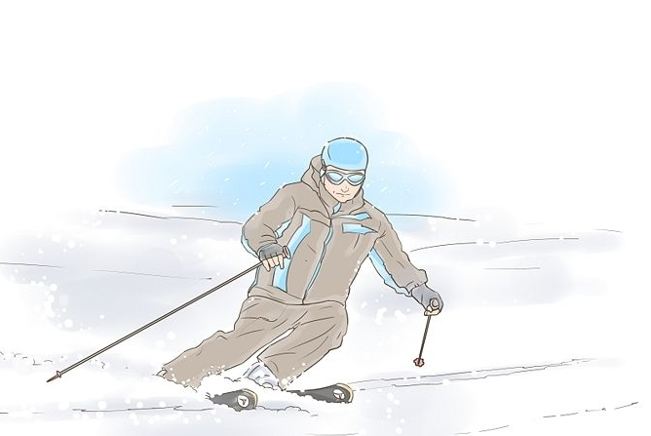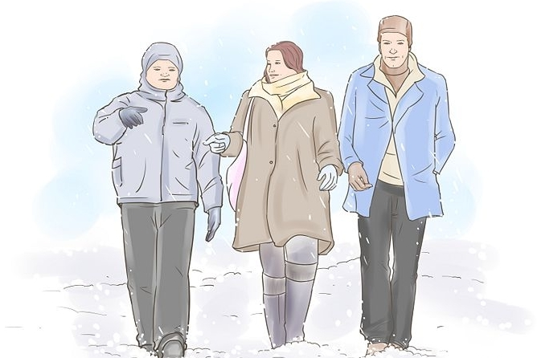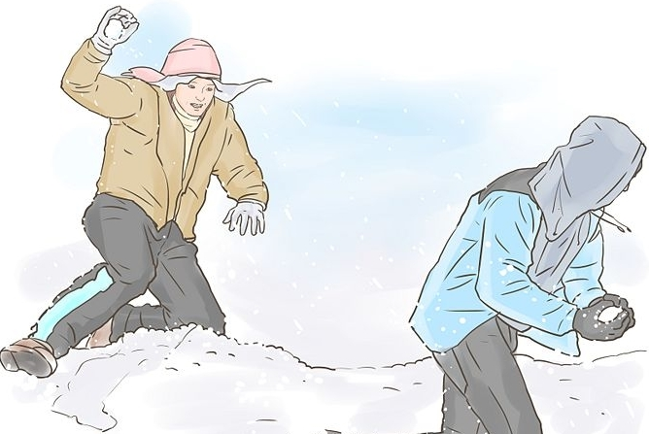
Как одеваться зимой
Чтобы согреться, и, тем более, не заболеть в зимнее время, необходимо надевать теплую одежду
Головной убор. Зимой нельзя разгуливать без шапки или головного убора. При замерзании головы человек может приобрести тугоухость, а то и совсем потерять слух Также, гуляя без шапки, можно заработать мигрень, невралгию лицевого и тройничного нерва. Не забывайте о том, что быть модным - хорошо, а здоровым - намного важнее!
Шарф. Шарф защищает наши горло и шею от холода, а в сильные морозы шарф отлично прикрывает и защищает лицо от ветра и холода.
Термобелье. Следует помнить, что одежда должна не греть человека, а сохранять имеющееся тепло. Основная функция термобелья заключается в том, чтобы сохранить тепло, а также убрать выделяемый пот.
Перчатки и обувь. Чтобы избежать раздражения кожи и, тем более, обморожения рук, сужения коронарных сосудов, обязательно нужно носить перчатки в холодное время года. Не стоит также забывать, что в морозы и холода нужно носить исключительно зимнюю обувь, которая удерживает тепло ног и защищает их от переохлаждения. Крайне желательно, чтобы подошва зимней обуви была толстой.
Не простужайтесь и не болейте!
Старшая медицинская сестра
Екатерина Александровна Архипова
Тел. 52-25-54
Как заниматься зимой
Сидеть всю зиму дома и не показывать нос на улице? Ни в коем случае! Вы можете стать более восприимчивыми к болезням. Знайте: заниматься спортом зимой также важно, как и летом, и если вы будете делать упражнения на улице, вы почувствуете себя активными и полными энергии. В парке, лесу, на прогулке вы получаете возможность дышать свежим воздухом, и оставаться в тонусе душой и телом.
Катайтесь на коньках! Катание на коньках весѐлый и приятный вид спорта, который поможет вам сжечь лишние калории.
Ходите на лыжах! Лыжный спорт полезен людям любого пола и возраста. Лыжи дают хорошую нагрузку на нижнюю часть тела, а использование лыжных палок активизирует мышцы рук, спины и груди.
Ходите пешком! Не нужно отказываться от прогулок только потому, что на улице холодно. Оденьтесь потеплее, выберите удобные пешеходные маршруты и поддерживайте себя в хорошей физической форме с помощью этих не тяжелых, но эффективных физических упражнений.
Играйте в детские игры! Катайтесь на санках играйте в снежки, лепите снеговиков, стройте снежные крепости и штурмуйте их!
Желаю Всем здоровья в Новом году!
Инструктор по АФК
Светлана Гайдаровна Курманова
Тел. 32-90-94

